CÔNG TÁC PHÒNG, CHỐNG DỊCH BỆNH VIÊM ĐƯỜNG HÔ HẤP CẤP DO CHỦNG MỚI CỦA VIRUS CORONA TẠI BỆNH VIỆN ĐK BẠC LIÊU
Căn cứ Kế hoạch số 01/KH-BCĐ ngày 04/02/2020 của Ban Chỉ đạo Phòng, chống dịch bệnh viêm đường hô hấp cấp do chủng mới của virus Corona của tỉnh Bạc Liêu và Kế hoạch số 09/KH-SYT ngày 05/02/ 2020 của Sở Y tế Bạc Liêu về việc đáp ứng với dịch bệnh viêm đường hô hấp cấp do chủng mới của vi rút corona (nCoV) gây ra ở tỉnh Bạc Liêu năm 2020;
Bệnh viện đa khoa Bạc Liêu đã tiến hành nhiều hoạt động nhằm thực hiện sự chỉ đạo của UBND tỉnh, Sở Y tế về việc phòng, chống dịch bệnh viêm đường hô hấp cấp do nCoV của tỉnh Bạc Liêu, cụ thể như sau:
- Ngày 30-31/01/2020 Bệnh viện đa khoa Bạc Liêu đã xây dựng dự thảo Kế hoạch phòng, chống dịch bệnh viêm đường hô hấp cấp do nCoV năm 2020.
Ban Giám đốc Bệnh viện, P.KHTH, khoa Nhiễm và các khoa/phòng có liên quan đã tiến hành kiểm tra cơ sở vật chất, trang thiết bị, thuốc, phương tiện, dụng cụ phòng hộ… để chuẩn bị tốt cho kế hoạch phòng, chống dịch viêm đường hô hấp cấp do nCoV năm 2020.
- Trước tình hình diễn biến phức tạp của dịch bệnh viêm đường hô hấp cấp do nCoV, dù trên địa bàn Bạc Liêu chưa xuất hiện trường hợp nghi ngờ nhưng với tinh thần “chống dịch như chống giặc”, cả hệ thống chính trị của tỉnh đã chuẩn bị sẵn sàng các điều kiện để ứng phó kịp thời, hiệu quả khi có tình huống xảy ra.
Ngày 02/02/2020, đồng chí Dương Thành Trung - Chủ tịch UBND tỉnh cùng một số Sở, Ban, Ngành có liên quan đã đến kiểm tra công tác phòng, chống dịch bệnh viêm đường hô hấp cấp do nCoV tại Bệnh viện Đa khoa Bạc Liêu. Theo BS. Mã Quốc Thiện - Giám đốc Bệnh viện, khoa Nhiễm và khoa Lao mỗi khoa có 10 phòng bệnh, tiếp nhận được khoảng 40 bệnh nhân/khoa. Trong tình huống dịch bệnh xảy ra, tối đa có thể tiếp nhận khoảng 100 bệnh nhân để cách ly và điều trị. Hiện nay, Bệnh viện đảm bảo đầy đủ về nhân lực phục vụ. Tuy nhiên, còn thiếu một số trang thiết bị như: máy thở, máy monitoring, vật dụng bảo hộ y tế, khẩu trang chuyên dụng N95…
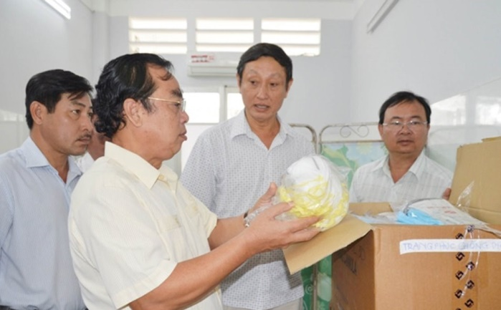

Đ/c Dương Thành Trung - Chủ tịch UBND tỉnh kiểm tra công tác phòng, chống dịch bệnh tại Bệnh viện đa khoa tỉnh Bạc Liêu

Theo chỉ đạo của ngành Y tế, đơn vị sẽ thành lập các đội Y, Bác sĩ chuyên khoa và các lực lượng hỗ trợ để tiếp nhận điều trị cách ly tại chỗ, đồng thời sẵn sàng hỗ trợ trong tình huống khẩn cấp, vượt khả năng của các Trung tâm y tế tuyến huyện. “Với sự chuẩn bị nghiêm túc, chu đáo cho từng tình huống, đơn vị tự tin sẽ đảm đương được nhiệm vụ trong khu vực cách ly, điều trị nếu xảy ra dịch bệnh trên địa bàn tỉnh”, BS. Mã Quốc Thiện khẳng định.
Sau khi nghe Bệnh viện báo cáo và kiểm tra tình hình thực tế tại Bệnh viện về cơ sở vật chất, trang thiết bị, vật tư y tế… Đồng chí Dương Thành Trung - Chủ tịch UBND tỉnh nhấn mạnh: Công tác phòng, chống dịch bệnh viêm phổi cấp do chủng mới của virus Corona gây ra vô cùng quan trọng. Nếu có dịch bệnh xảy ra trên địa bàn tỉnh, ngành Y tế nói chung, Bệnh viện tỉnh nói riêng phải xử lý các tình huống một cách nhanh chóng, hiệu quả, an toàn. Trong tình hình hiện nay, tỉnh luôn ưu tiên các điều kiện cho công tác phòng, chống dịch bệnh và sẵn sàng đáp ứng các trang thiết bị, vật tư y tế, dụng cụ bảo hộ… cho Bệnh viện tỉnh, đảm bảo tuyệt đối an toàn sức khỏe, tính mạng cho đội ngũ Y, Bác sĩ và nhân dân nếu có dịch bệnh xảy ra.

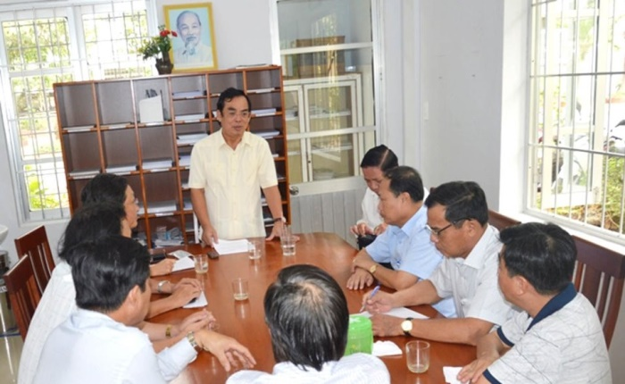

Đ/c Dương Thành Trung - Chủ tịch UBND tỉnh phát biểu chỉ đạo

- Căn cứ Quyết định số 225/2020/BYT ngày 30/01/2020 của Bộ Y tế về việc thành lập Đội cơ động phản ứng nhanh chống dịch viêm đường hô hấp cấp do chủng mới của virus Corona, ngày 03/02/2020 Bệnh viện đa khoa Bạc Liêu thành lập Ban Chỉ đạo Phòng, chống dịch bệnh viêm đường hô hấp cấp do nCoV gồm 15 thành viên và thành lập hai đội cơ động phản ứng nhanh, mỗi đội có 06 thành viên do BS. Mã Quốc Thiện - Giám đốc và BS. Nguyễn Ích Tuấn - Phó Giám đốc làm Đội trưởng.
- Ngày 04/02/2020, Bệnh viện đa khoa Bạc Liêu tổ chức cuộc họp gồm BGĐ và các Trưởng, phó khoa/phòng, ĐD Trưởng các khoa để đóng góp, hoàn thiện Kế hoạch phòng, chống dịch bệnh viêm đường hô hấp cấp do nCoV.
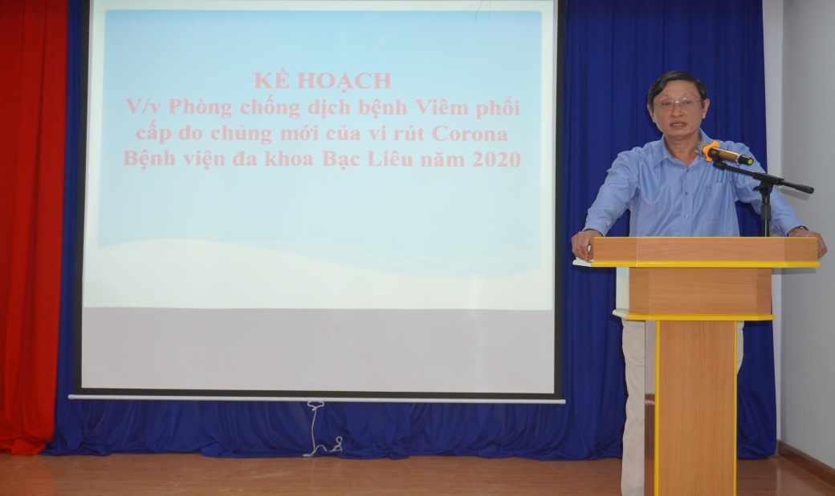

BS.CKII. Mã Quốc Thiện - Giám đốc Bệnh viện phát biểu chỉ đạo
- Ngày 05/02/2020 Bệnh viện đa khoa Bạc Liêu tổ chức 02 lớp tập huấn cho các nhân viên về phòng, chống dịch bệnh viêm đường hô hấp cấp do nCoV.
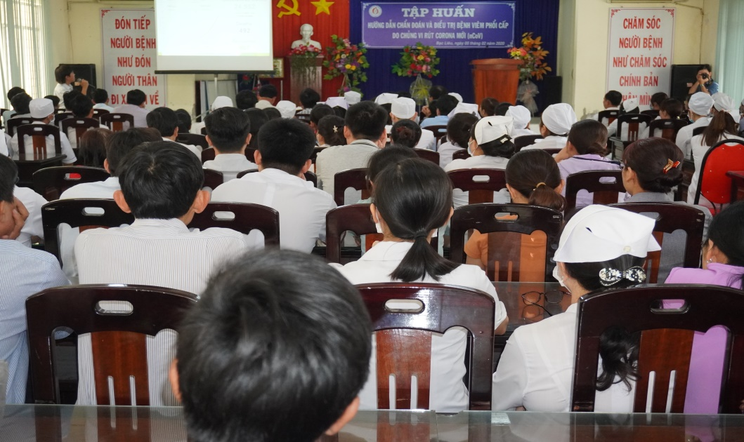
Nội dung tập huấn gồm: Hướng dẫn sử dụng quần áo bảo hộ; Phòng, chống dịch bệnh viêm đường hô hấp cấp do nCoV; Chẩn đoán, tiếp nhận, lấy mẫu, giám sát phát hiện do nCoV; Điều trị bệnh viêm phổi cấp do nCoV; Phòng lây nhiễm virus Corona mới.
Tập huấn Phòng, chống dịch bệnh viêm đường hô hấp cấp nCoV
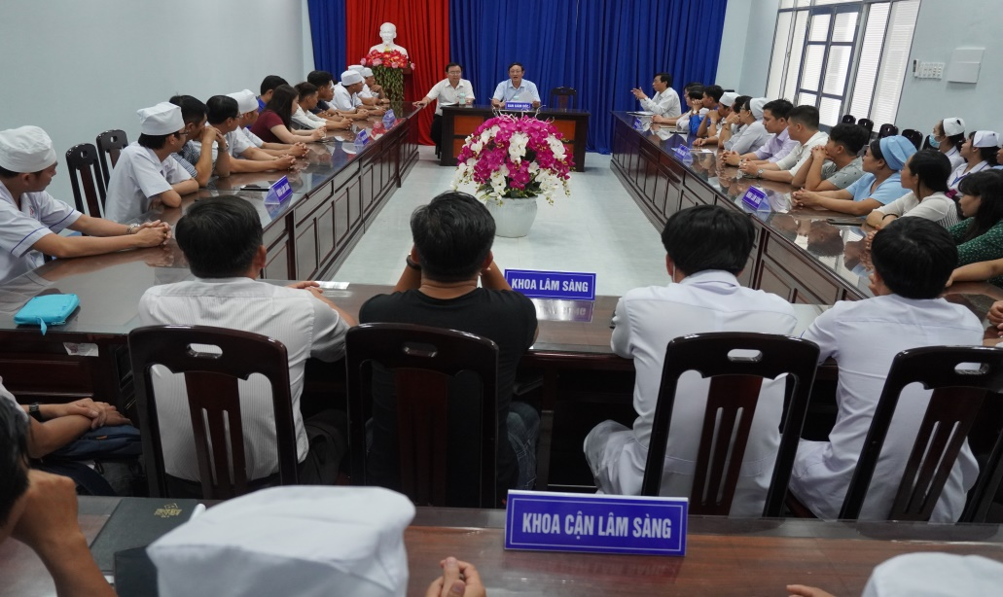
- Ngày 07/02/2020 BGĐ Bệnh viện đã tổ chức gặp gỡ 52 thành viên (BS, ĐD, XN, Hộ lý...) của các khoa, phòng tình nguyện tham gia Phòng, chống dịch bệnh viêm đường hô hấp cấp do nCoV (HSTC-CĐ, Nhi, Cấp cứu, PTGMHS, Nội TH, Nội TM-LK, CĐHA, XN, Dịch vụ…).
BGĐ Bệnh viện gặp gỡ các thành viên tình nguyện
BS. CKII. Mã Quốc Thiện - Giám đốc Bệnh viện đã hoan nghênh tinh thần tự nguyện của các nhân viên, đồng thời nhắc nhở trau dồi chuyên môn, vững vàng tư tưởng, luôn trong tư thế sẵn sàng khi có dịch bệnh xảy ra.
Dự kiến trong tuần này, Bệnh viện sẽ tổ chức buổi diễn tập thực hành các tình huống cụ thể khi dịch bệnh xảy ra.

